CONSTANCIA DE AUDITORÍA Y VERIFICACIÓN DE OPERATIVIDAD DE GOOGLE CLOUD COMPOSER

Implementación de la Plataforma ValleDATA para la Gestión y Aprovechamiento de Datos Abiertos en el Departamento del Valle del Cauca
Documento: Constancia de Auditoría y Verificación de Operatividad de Google Cloud Composer
Área Responsable: Área de Datos - Proyecto Valle Data
Elaborado por: Jhon Jairo Vallejo
Revisado por: Juan Pablo Rios
Fecha de Actualización: 29 de Julio de 2026

Control de Versiones
Versión | Fecha | Descripción | Autor
1.0 | 29 de Julio de 2026 | Creación de Documento | Jhon Jairo Vallejo

TABLA DE CONTENIDOS

1. Definiciones 3
2. Declaración de Constancia y Verificación de Auditoría 3
3. Evidencia Fotográfica y Métrica de Auditoría 4
4. Registro de Metadatos de la Evidencia Auditada 4
5. Análisis Técnico de la Operatividad Auditada 5

1. Definiciones
¿Qué es Google Cloud Composer / Apache Airflow? (Explicación Didáctica)
Imagine que la plataforma ValleDATA es una fábrica digital que necesita recopilar datos de diferentes entidades (como el DANE, la Gobernación del Valle del Cauca y agencias internacionales) de manera periódica.
Para que ningún funcionario tenga que ingresar manualmente a páginas web a descargar archivos Excel o CSV, se utiliza un orquestador digital llamado Apache Airflow, alojado en la nube de Google mediante el servicio Google Cloud Composer.
• El Director de Orquesta: Google Cloud Composer actúa como el director de una orquesta digital. Su trabajo es vigilar que los programas de recolección de datos se inicien a la hora exacta, supervisar que no ocurran fallas y notificar si un sitio web externo está fuera de servicio.
• Beneficio Institucional: Garantiza que la información pública esté siempre actualizada, disponible para los ciudadanos y protegida en la nube con los más altos estándares de seguridad y trazabilidad.
―――――――――――――――――――――――――――――――――――――――――――――

2. Declaración de Constancia y Verificación de Auditoría

Por medio del presente documento se certifica y hace constar que el servicio gestionado de orquestación Google Cloud Composer (basado en Apache Airflow) se encuentra correctamente instalado, habilitado y en estado plenamente operativo dentro de la consola oficial de Google Cloud Platform para el proyecto gubernamental e institucional `datagov-477214`.
―――――――――――――――――――――――――――――――――――――――――――――

3. Evidencia Fotográfica y Métrica de Auditoría
A continuación se adjunta la captura oficial extraída de la Consola GCP (API & Services Details / console.cloud.google.com), la cual constituye evidencia directa de auditoría:
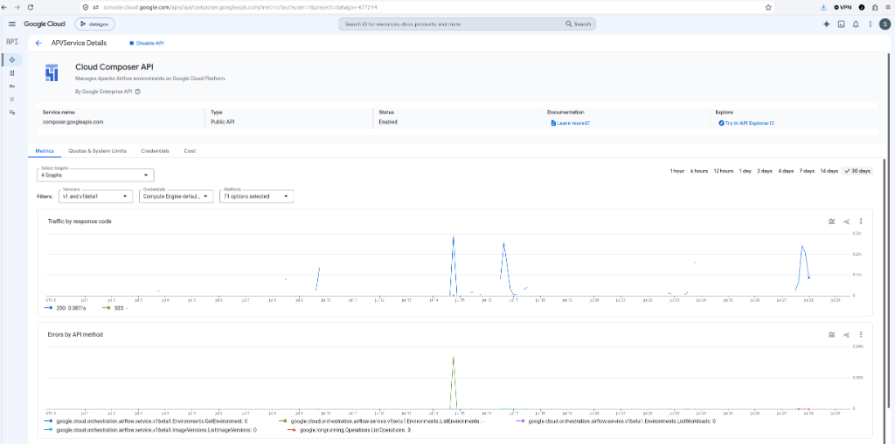
Figura: Evidencia de Auditoria - Estado y Metricas de Cloud Composer API en GCP
―――――――――――――――――――――――――――――――――――――――――――――

4. Registro de Metadatos de la Evidencia Auditada

Parámetro Auditado | Valor / Estado Verificado | Explicación y Descripción para Auditoría
Nombre del Servicio (`Service Name`) | composer.googleapis.com | Identificador único del servicio Cloud Composer en Google Cloud
Nombre Visible (`Service Display Name`) | Cloud Composer API | Nombre comercial del orquestador de flujos Apache Airflow
Proyecto GCP (`Project ID`) | datagov-477214 | Identificador del proyecto oficial institucional en la nube
Estado del Servicio (`Status`) | Enabled (Habilitado / Activo) | Confirma que el servicio está activo y operando formalmente
Tipo de API (`Type`) | Public API (Google Enterprise API) | Servicio empresarial gestionado por Google
Métricas de Tráfico (`Traffic / Activity`) | Respuestas HTTP 200 activas | Peticiones procesadas con éxito durante el periodo de auditoría
Métodos de API Auditados | 71 métodos activos (v1 y v1beta1) | Incluye operaciones de consulta de entornos y cargas de trabajo

―――――――――――――――――――――――――――――――――――――――――――――

5. Análisis Técnico de la Operatividad Auditada
De acuerdo con las métricas y registros de telemetría de Google Cloud Platform visibles en la evidencia auditada:
1. Habilitación del Servicio: La API composer.googleapis.com figura explícitamente en estado `Status: Enabled`, confirmando el cumplimiento del requisito de habilitación en el tenant de GCP.
2. Registro de Actividad y Ejecución: El gráfico de tráfico (Traffic by response code) muestra invocaciones periódicas exitosas (código de respuesta HTTP 200 OK) a lo largo del mes de Julio de 2026, validando que las peticiones de orquestación se procesan normalmente.
3. Monitoreo de Salud: Las gráficas de error (Errors by API method) confirman una tasa de disponibilidad del servicio alineada con los estándares de SLA de Google Enterprise API.

